Pida al estudiante que practique la escritura de la letra m en mayúscula y minúscula. Revise el trabajo del estudiante y corrija en caso de ser necesario.



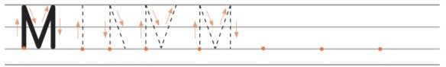

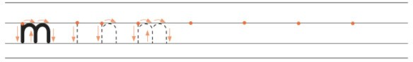

***CLASE 6***

# Actividad 1:

Converse con el estudiante realizando las siguientes preguntas ¿Has escuchado la palabra halagado? ¿Qué crees que significa?

Luego, lean la definición en el glosario de la página y comenten:

¿Era parecido a lo que tú creías? ¿Cuándo te has sentido halagado?

¿Me podrías decir con tus palabras lo que significa halagar?

Pida al estudiante que observe y nombre los dibujos. Luego, dígale que algunas palabras perdieron sus sílabas y tiene que encontrarlas para completarlas. Pida que escriba las sílabas que faltan.



**ma**

**me**

**mi**

**mo**

**mu**

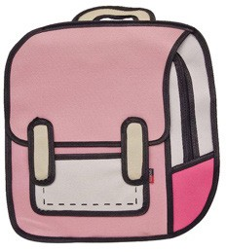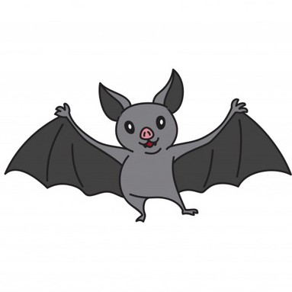

**CA CHILA PI NTÓN RCIÉLAGO CO DA**

Para apoyar al estudiante, lea cada palabra haciendo silencio o deteniéndose en la sílaba que falta.

# Actividad 3:

¿Qué palabras terminan igual? Pida al estudiante que observe y nombre los dibujos. Luego que una con una línea los que tienen el mismo sonido final.

Para apoyar al estudiante,

separen oralmente las palabras en sílabas y repitan la última sílaba en cada una

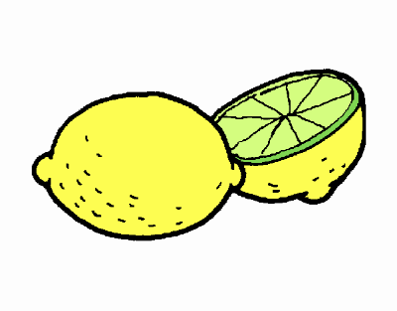

¿Cuántas sílabas tiene cada dibujo? Pida al estudiante que observe y nombre los dibujos. Luego, que cuente las sílabas y anote cuántas tiene cada palabra, siguiendo el ejemplo.

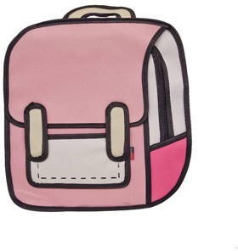

 

Junto con el estudiante, digan en voz alta la palabra, separándola y acompañando con un aplauso cada vez que pronuncian una sílaba.

***CLASE 7***

# Actividad 1:

Vuelva a leer en voz alta el texto “El regalo de Mili” al estudiante. Luego leale las siguientes preguntas y pídale que marque la alternativa correcta.

Según el texto ¿Qué le regaló primero la mamá a Mili?

